臺南市109年度防災校園建置成果推廣照片
時間：109年1-7月
地點：光復生態實驗小學、甲中國小、龍崎國小龍船分校、樹林國小、
左鎮國小
參與人數：約350人
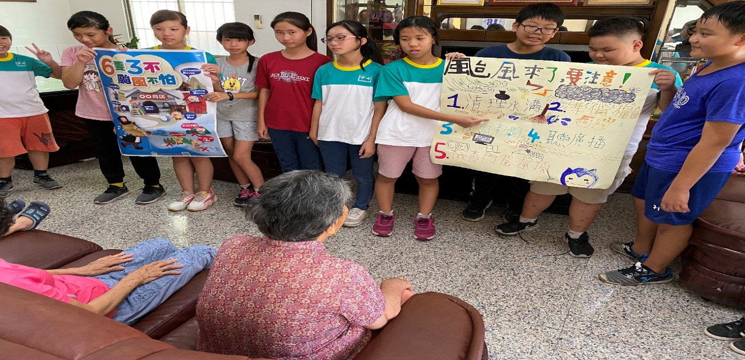 | 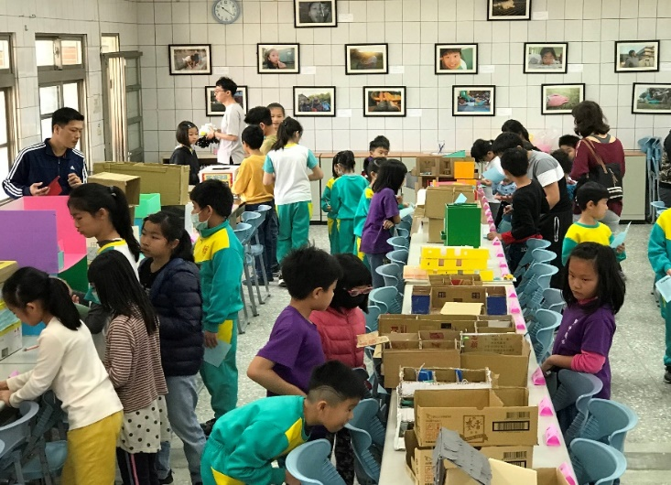
甲中國小安排學生向社區民眾宣導颱風注意事項 | 甲中國小邀請學生、家長參與家庭避難3D模型製作評賞
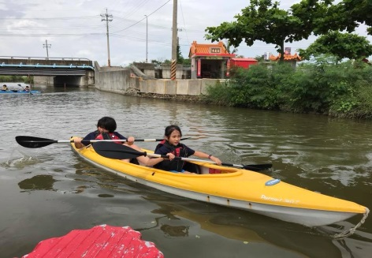 | 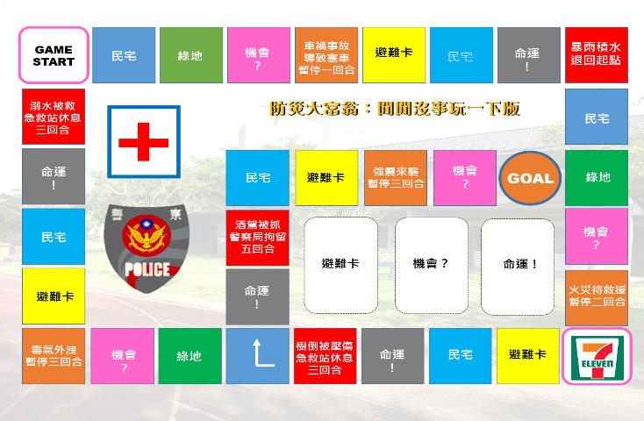
光復實小結合校園周邊水域，指導學生水域安全獨木舟課程 | 光復實小設計防災大富翁，以寓教於樂方式融入防災教學
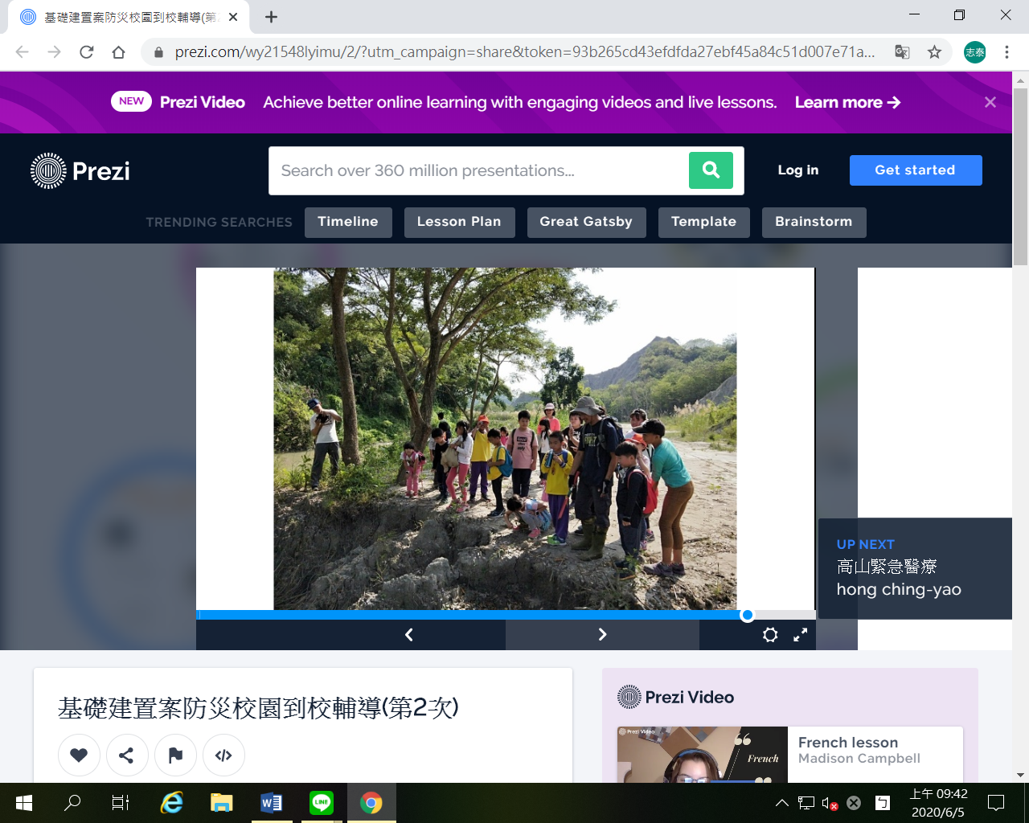 | 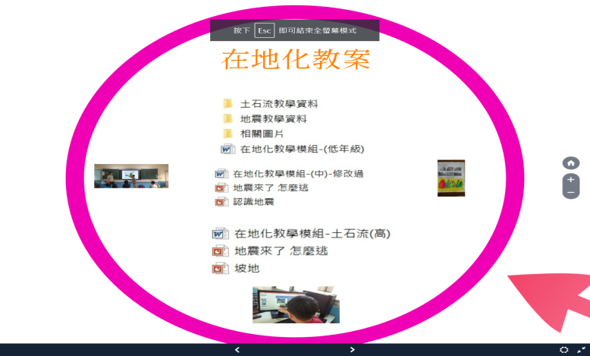
龍船分校結合校本永續能源山野課程，推動防災教育 | 龍船分校發展根據不同年級階段，發展在地化教案
臺南市109年度防災校園建置成果推廣照片

時間：109年1-7月
地點：光復生態實驗小學、甲中國小、龍崎國小龍船分校、樹林國小、
左鎮國小
參與人數：約350人

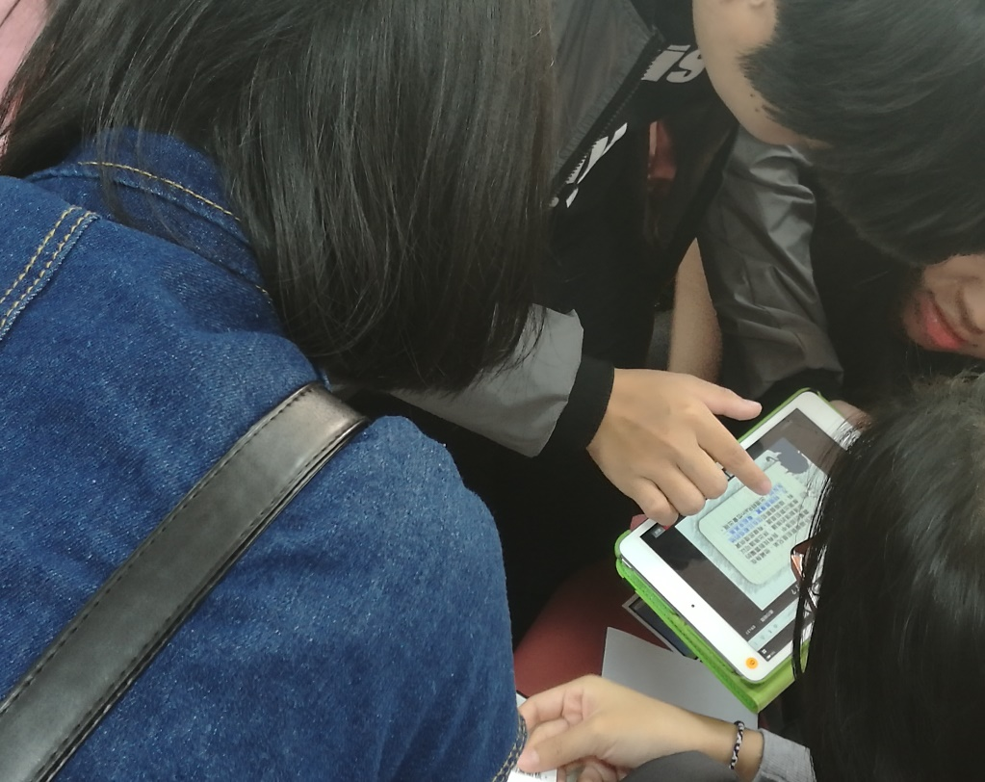 | 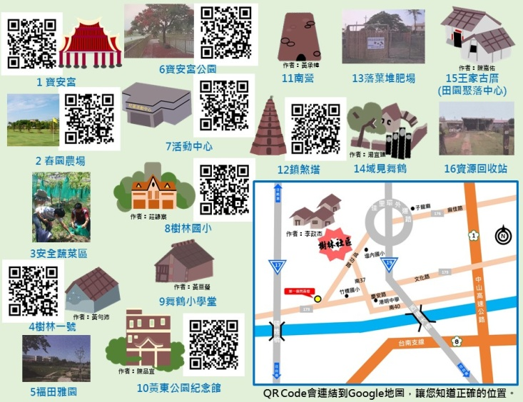
樹林國小結合學生數位設備，設計3D防災課程 | 樹林國小辦理社區踏查，加強學生對校園周邊環境防災概念之了解
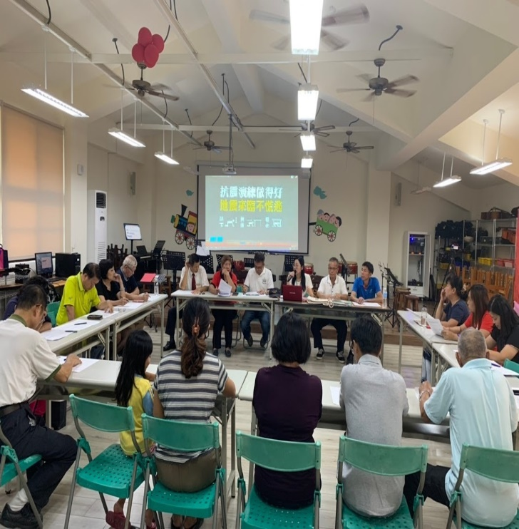 | 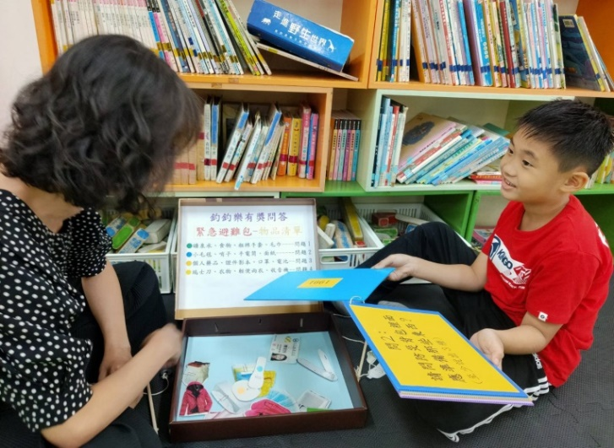
左鎮國小結合校園班親日、親子活動，向家長推廣防災教育 | 左鎮國小設計有獎徵答教具，引導學生趣味學習防災知識

